附件：智慧教室教学软件安装线上申请指南

**一、登录统一身份认证平台，进入融合门户**

账号为个人工号，密码为统一身份认证平台密码，如密码忘记可直接手机扫描图中二维码进行密码重置。

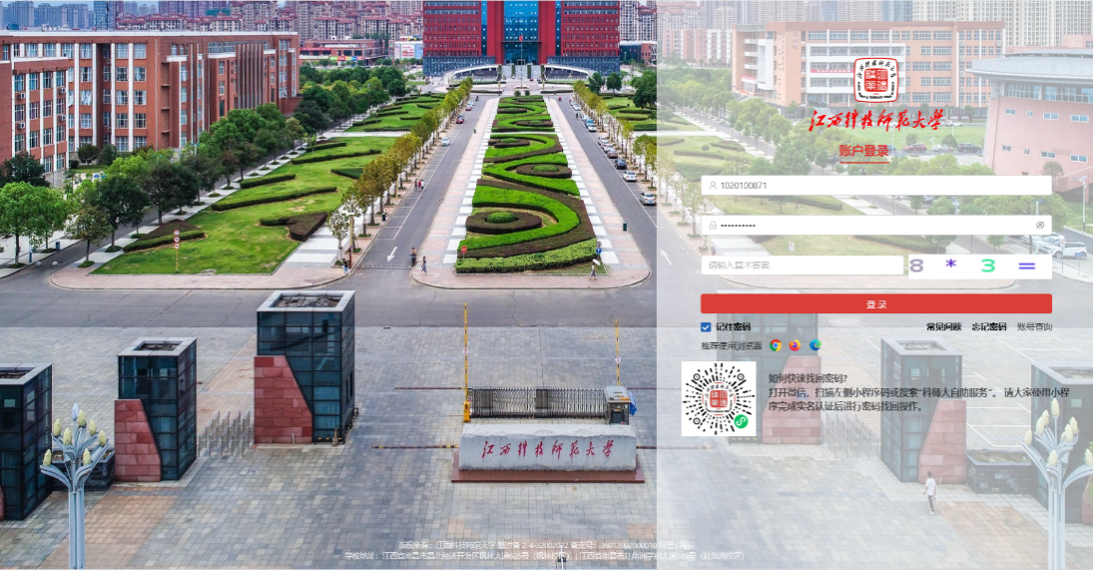

**二、点击服务中心，进入服务页面**

点击服务中心，查看教育技术与信息中心服务，点击智慧教室教学软件安装申请流程。

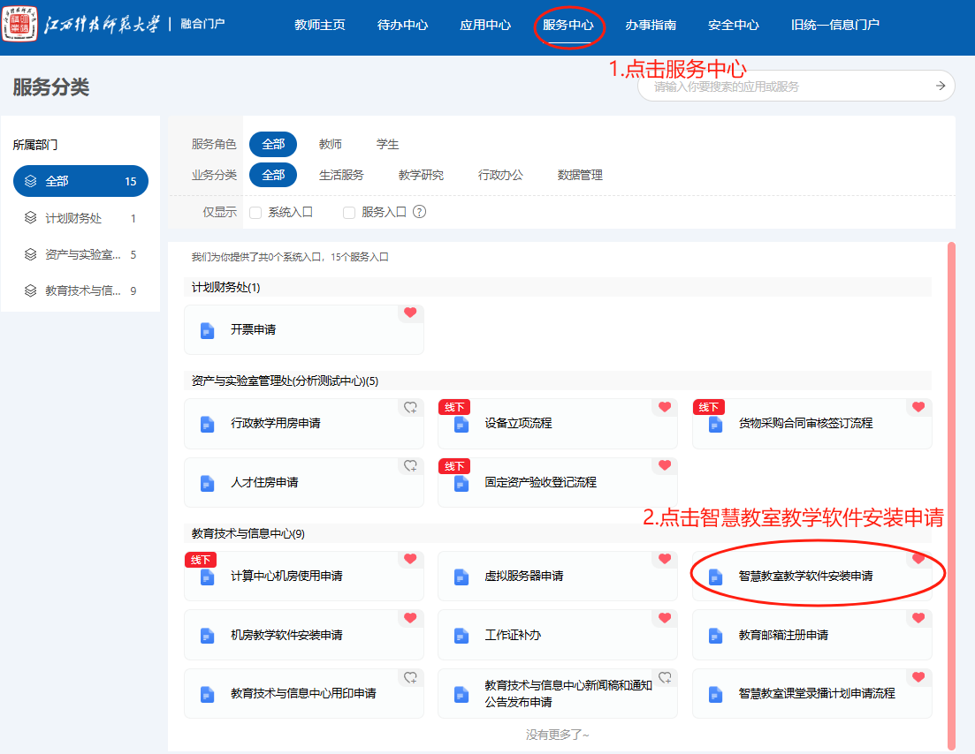

**三、进行线上申请**

1.点击办理，进入表单内容，如下图所示填写申请表后，单击右上角提交菜单。

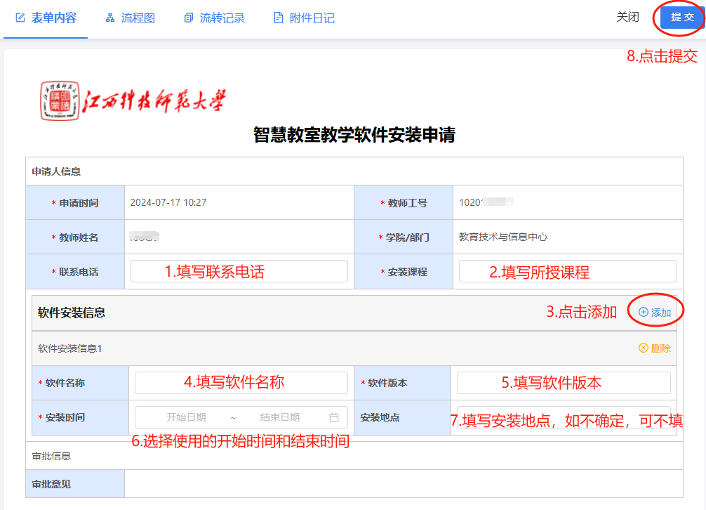

2.提交审核

进入办理界面，如下图所示,点开选择人员进行审批，用户单位负责人是指课程所属学院负责人，确定后点击提交按钮。

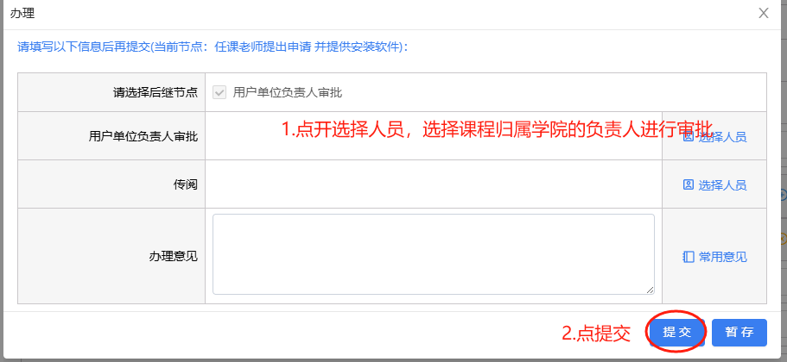

3.课程归属学院负责人进行审核

负责人通过登录统一身份认证平台进入融合门户后，可在我的待办中查看审核申请，如下图所示：

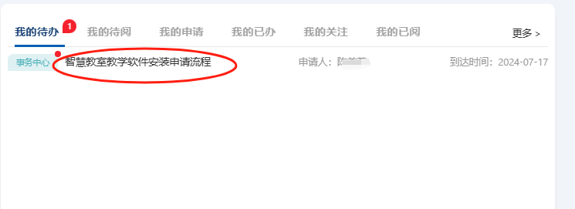

进入申请后可如下点击办理进行审核：

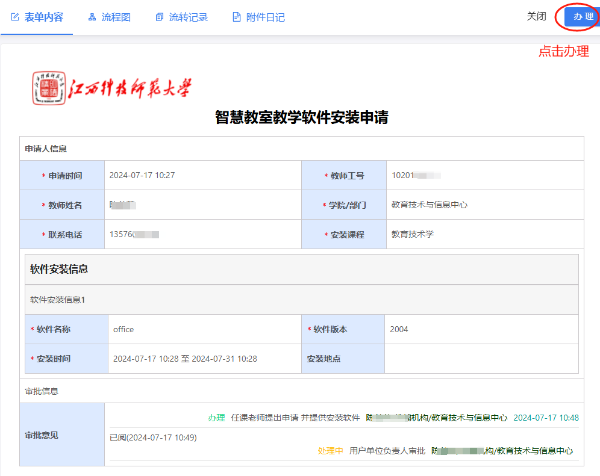

单位负责人在进行审核时，选择下一节点教育技术与信息中心电教中心审核，申请将转至电教中心负责人处，由电教中心进行下一步操作，完成线上流程。

**四、其他事项**

开学前1周将软件交至6号教学楼6302办公室，并配合技术人员完成安装工作。